鐘離氏始祖“宋襄公母弟敖”新证暨“鷔鷔雝雝”释义的再探讨

胡长春
安徽大学文学院

郑樵曾言：凡言姓氏者，皆本《世本》、《公子谱》二书，二书皆本《左传》。由于文献不足，郑樵作《通志》[1]时，于锺氏、鐘離氏即言之不详，或有牴牾之处。其云“鐘氏：晋伯宗之后，伯宗，晋之贤者，为郤氏所譖，被杀。子伯州犁奔楚，邑于鐘離，今濠州也。子孙以邑为氏，或言锺，或言鐘離”；又云“鐘離氏：姬姓，即鐘氏。以伯州犁居鐘離，故曰鐘離氏。亦省言鐘氏。州犁与晋同姓，而《世本》云与秦同祖，何也？”[2]对锺氏或鐘離氏到底是子姓、嬴姓还是姬姓，郑樵已无法下断言。
笔者重检文献中关于锺氏或鐘離氏先祖的线索，仅发现以下记载：
1．《国语·晋语五》韦昭注：“伯宗，晋大夫孙伯纠之子。[3]
2．《世本八种·王谟辑本》：“伯宗氏：晋孙伯起生伯宗，因氏焉。”[4]
《世本八种·茆泮林辑本》：“鐘離：嬴姓，与秦同祖，其后因封为姓。”[5]
3．《元和姓纂·卷一》：“鐘：宋微子之后。桓公曾孙伯宗，仕晋；生州犁，仕楚，食采鐘離，因氏焉。子孙或单姓鐘氏。”[6]
4．《新唐书·宰相世系四上》：“宗氏出自子姓。宋襄公母弟敖仕晋，孙伯宗为三卿所杀，子州犁奔楚，食采于鐘離。州犁少子连，家于南阳，以王父字为氏，世居河东。”
《新唐书·宰相世系五上》：“鐘氏出自子姓。与宗氏皆伯宗之后也。伯宗子州犁仕楚，食采于鐘離，因以为姓。”[7]
梳理上述文献，我们能得出伯氏、鐘氏与宗氏之间的关系：鐘氏与宗氏出自子姓，皆伯宗之后。宋襄公母弟敖仕晋[8]，伯起[9]生伯宗，伯宗为晋三卿所杀，伯宗子州犁仕楚，食采于鐘離，因氏焉。子孙或单姓鐘氏。因而笔者赞同常茂徕[10]所订谱系：
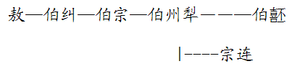
《新唐书》言“鐘氏出自子姓。与宗氏皆伯宗之后也”，又言“宋襄公母弟敖仕晋”，但《左传》未记载此细节，《新唐书》乃正史，想欧公修《新唐书》时定有所本，决不会想当然耳。2007年，安徽省鳳陽縣卞莊一號墓出土鎛鐘一套，有銘文的計5枚。其铭文“余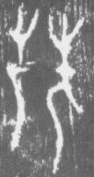氒（厥）于之孫”[11]为我们提供了出土文献的证据。
刘信芳先生认为鎛鐘銘文内容涉及童麗公（古鍾離國之先公），並可由此確證舒城鼓座銘文“童鹿”亦應釋為“鍾離”。并联系鳳陽鍾離古城遺址曾出土漢代“鍾離丞印”封泥，知先秦地名“童麗”、“童鹿”至漢代已寫作“鍾離”[12]。刘先生的文章非常有价值且极具启发意义。
1980年9月，安徽舒城九里墩古墓出土一件圓形鼓座，外圍上下二圈各鑄一圈銘文，銹蝕嚴重，多數字跡模糊不清，釋讀困難[13]。近年重要的研究成果有，何琳儀师釋出“童鹿”二字[14]，單育辰先生釋出鼓名“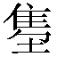（鳧）”字[15]。茲錄銘文前五句：
隹（唯）正月初吉庚午，余□氒（厥）于之玄孫童麗公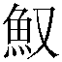，擇其吉金，玄鏐鈍呂，自乍（作）（鳧）鼓。[16]
舒城鼓座銘文“余□氒（厥）于之玄孫”与卞莊10鎛鐘銘文“余氒（厥）于之孫”词例相同，刘先生定为一人，甚确。舒城鼓座銘文“余”后一字模糊不清，而卞莊鎛鐘此字銘文极为清晰，作下揭三形：

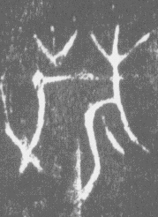9-2 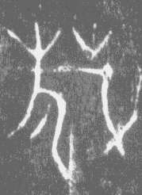9-2（翻轉字形）
10-2 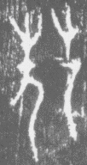10-2（翻轉字形）
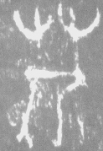11-7-1 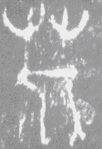11-7-1（翻轉字形）[17]
此字应隶为“敖”。“敖（10-2）”显系从“”从“攴”，“敖（9-2）”、 “敖（11-7-1）”两字左上部本应作“卜”，讹变为“屮”是因其与右上部从“屮”类化而致，此类现象古文字中习见，无庸赘言。如此，则即鍾離氏始祖“敖”。鐘蔚伦先生认为“敖（遨）”是鐘姓“接系始祖”[18]，即“宋襄公母弟敖”。
后笔者又详察铭文，发现“氒”后一字非“于”，而是“士”字误倒。
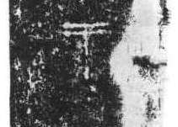 《集成》429.1
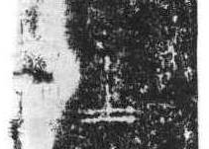 （倒转字形）
如此当读为“氒（厥）士”。“氒（厥）于”一词殊为不解，而“氒（厥）士”一词已见叔夨方鼎[19]，《诗·周颂·敬之》有“陟降厥士”和《桓》“保有厥士”，“厥士”虽一直无确诂，但从鐘離公先祖与唐叔虞同样是“厥士”的身份，我们还是能大致推断出鐘離公先祖身份之显赫。所以铜鼓主人自豪地称：“我是敖厥士的玄孫”。以示其出自帝王之家。
卞莊一號墓鎛鐘铭文为锺氏或鐘離氏氏姓资料提供了原始的出土文献证据，极为珍贵，其重要性有如下几点：
1．可证《新唐书》“宋襄公母弟敖仕晋”确有所据，益信正史之权威；
2．可补《元和姓纂》之缺。《元和姓纂》言“桓公曾孙伯宗，仕晋”；于“伯宗”父、祖并无交代，据此，综合传世文献，能理清锺氏（鐘離氏）谱系；
3．可证“锺氏（鐘離氏）出自子姓”。

再释“鷔鷔雝雝”
从鳳陽縣卞莊一號墓出土鎛鐘銘文“敖”字，笔者马上联想到莒平钟形容钟声的“鷔鷔雝雝”的“鷔”，其字作下揭三形：
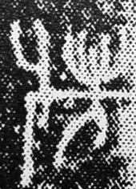《集成》174 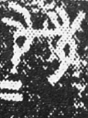《集成》172 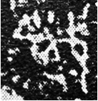《集成》176
与安徽鳳陽縣卞莊一號墓出土鎛鐘銘文极其相似。
9-2 10-2 11-7-1
由于两组字都属于春秋时期文字，这为我们重新讨论解决这一问题提供了契机。
笔者又重新细察莒平钟銘文，发现此组字也当分析为从“”（头发两根、三根和五根其所指应无别，梁其钟“鷔”字所从偏旁也是多根头发）从“攴”。如此，则“鷔（《集成》174）”与“敖（9-2）”两字字形上虽有所讹变（春秋时期文字讹变严重，卞莊鎛鐘“敖”字三姓即是最好的证明），但在构字原理上是一致的，笔者认为此两组字形当系同一个字的不同写法。
笔者在《释“鷔鷔雝雝”》[20]一文中，曾将所见到的形容钟声“鷔鷔雝雝”的金文字形分类作了比较，现迻录如下：
A
1.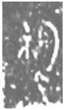虢季钟（M2001：49） 《三门峡虢国墓》 西周中晚期
2.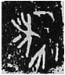戎生钟 《文物》1999年9期 西周厉王
B
3.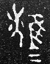钟 《集成》260 西周厉王
4．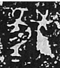 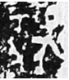 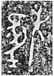逨钟 《文博》1987年2期 西周宣王
C
5.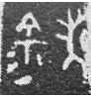 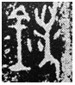 梁其钟 《集成》188、192 西周晚期
6.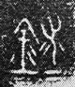 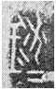秦公钟 《集成》263、266 春秋
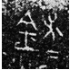 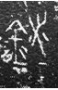 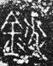秦公鎛 《集成》267-269 春秋
7.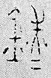 秦公鎛 《集成》270 春秋
8.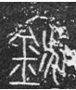 秦公大墓石磬 春秋
D
9.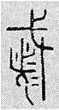 叔弓钟、鎛 《集成》277、285 春秋
10.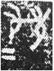 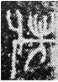 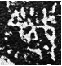 莒平钟 《集成》172、174、176 春秋
笔者曾将该字“分为四式，即从鸟的A式，从隹的B式，从金的C式和从戈的D式。从时间序列来看，目前见到最早的字形形符从鸟，后改换为从隹。正如裘先生所言，大概经常跟‘鎗鍯’等从金的字在一起使用来形容钟声，故改换为‘金’旁。前述形符的改换是可以理解的，但D式形符从戈却让人疑惑难解，虽然春秋时代文字剧烈讹变，但作为拟声字的‘鷔’字，其形符似乎跟‘戈’旁没有什么关系。”[21]
卞莊鐘銘文“敖”字的出土，让我们看清D式形符实际上是从攴而非从戈。将卞莊鐘銘文“敖”字的三个字形置入笔者《释“鷔鷔雝雝”》一文的“第一构形系统”中，则其“敖（10-2）”字形远承伯簋“敖”形，又下启古玺“敖”形；其“敖（9-2）”、“敖（11-7-1）”两形与莒平钟銘文均有所讹变，因此，卞莊鐘銘文“敖”字三型，是“敖”字发展演进过程中的一个关键字形。
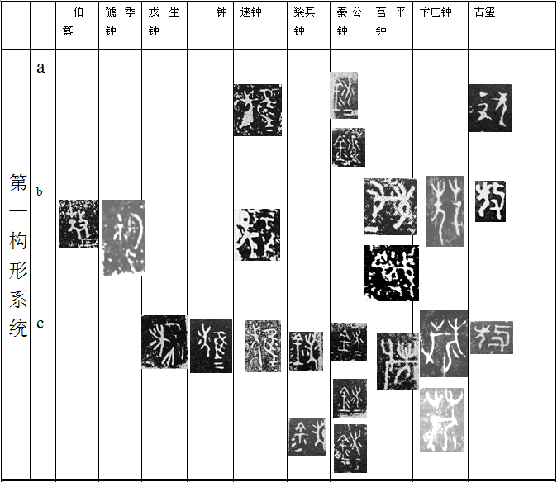
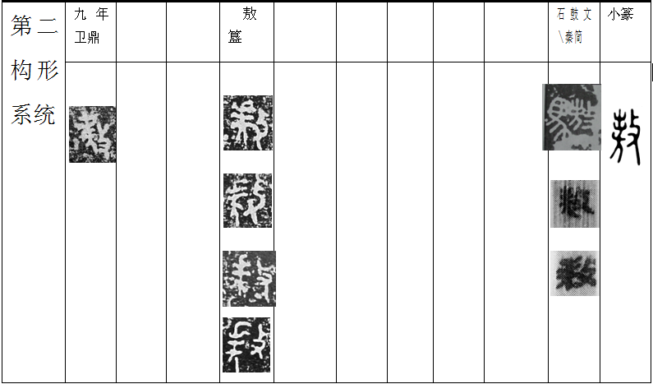
综上所述，笔者认为用来形容钟声雄浑、肃穆、高亢而悠长的词释为“鷔鷔雝雝”在字形上和文献中都是有根据的。

（本文写作蒙刘信芳先生惠赠《安徽鳳陽縣卞莊一號墓出土鎛鐘銘文初探》一文未刊稿，郝士宏师兄提供修改意见，谨表谢忱！）

2008年5月10日二稿于
安徽大学龙河

注释：
[1]《通志》，（宋）郑樵，中华书局，1995年11月
[2]清人茆泮林在其所辑《世本·氏姓篇》（《世本八种》，（汉）宋衷注，（清）秦嘉谟等辑，商务印书馆，1957年12月）按语中言：“窃疑鐘離、终犁，旧姓相通，故皆云嬴姓。或汉后别为二氏，故《氏族略》又有“鐘離姬姓”之说歟？”
[3]《国语》，上海师范大学古籍整理组标点，上海古籍出版社，1978年3月。
[4]5[]《世本八种》，（汉）宋衷注，（清）秦嘉谟等辑，商务印书馆，1957年12月
[6]《元和姓纂》，（唐）林宝撰，中华书局，1994年5月
[7]《新唐书》，（宋）欧阳修宋祁撰，中华书局，1975年2月
[8]宋人郑樵在《通志·氏族略·以官为氏·宗氏》中采《新唐书》“宋襄公母弟敖仕晋”说；清人雷学淇在其所辑《世本·氏姓篇》按语中，不信《新唐书》“宗氏出自子姓。宋襄公母弟敖仕晋，孙伯宗生州犁”之说；清人陈厚耀和马驌撰《春秋世族谱》（《续修四库全书》第178册）和《绎史》时，均不采《新唐书》说。
[9]清人常茂徕在《增订春秋世族源流图考》（《续修四库全书》第148册）中言“伯起即伯纠，起字必有转写之讹”。
[10]《增订春秋世族源流图考》，（清）常茂徕撰，《续修四库全书》第148册，
[11][12][16][17]劉信芳《安徽鳳陽縣卞莊一號墓出土鎛鐘銘文初探》，载《考古与文物》2009年第3期.
[13]安徽省文物工作隊：《安徽舒城九里墩春秋墓》，《考古學報》1982年2期。參殷滌非：《九里墩的青銅鼓座》，《古文字研究》第十四輯，第35頁，北京：中華書局，1986年。
[14]何琳儀：《九里墩鼓座銘文新釋》，《出土文獻研究》第3輯，第69-73頁，北京：中華書局，1998年。
[15]單育辰:《談戰國文字中的“鳧”》，簡帛網(07/05/30)。
[18]《钟姓史话》，钟蔚伦编著，江西人民出版社，2004年7月
[19]北京大学文博学院、山西省考古研究所《天马——曲村遗址北赵晋侯墓地第六次发掘》，载《文物》2001年第8期
[20][21]胡长春《释鷔鷔雍雍》，《古文字研究》第25辑,中华书局，2004年10月

此文已载《考古与文物》2009年第3期。

